MANUAL DE USUARIO

APLICACIÓN DE GESTIÓN



**ALUMNOS**

Laura Rodríguez Mora

Bernabé Navarro Romera

ÍNDICE

Iniciar sesión en la aplicación 3

Resumen 3

Gestión de acciones 3

Búsqueda avanzada 4

Nueva acción comercial 5

Eliminar acción comercial 6

Modificar acción comercial 6

Gestión de empresa 7

Búsqueda avanzada 7

Nueva empresa 8

Eliminar empresa 9

Modificar empresa 9

Gestión de contactos 10

Búsqueda avanzada 11

Nuevo contacto 11

Eliminar contacto 12

Modificar contacto 13

Gestión de direcciones 14

Nuevo dirección 14

Modificar dirección 15

Gestión de usuarios 15

Nuevo usuarios 16

Eliminar usuarios 16

Modificar usuarios 17

Administración 18

Alta de un nuevo tipo 18

Baja y Modificación 19

Historial 19

# Iniciar sesión en la aplicación

Para poder acceder a la aplicación es necesario introducir los datos de usuario y contraseña. Si no dispone de usuario puede darse de alta desde la opción de registrar en la barra superior a la derecha.

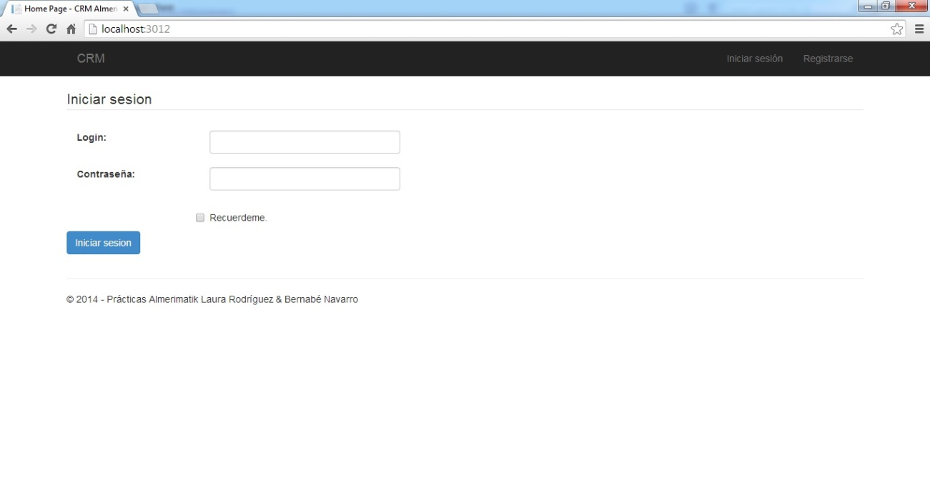

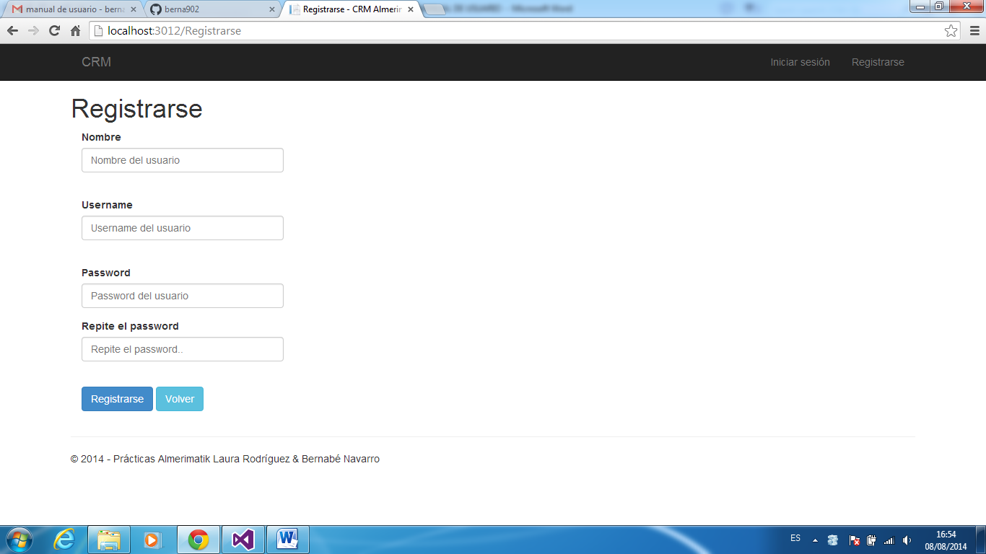

# 

# Resumen

Al acceder a la aplicación nos llevará a la página de inicio donde se mostrará un resumen de la información que se gestiona. En el panel de la izquierda tenemos el menú de navegación para acceder a las distintas secciones de la aplicación.

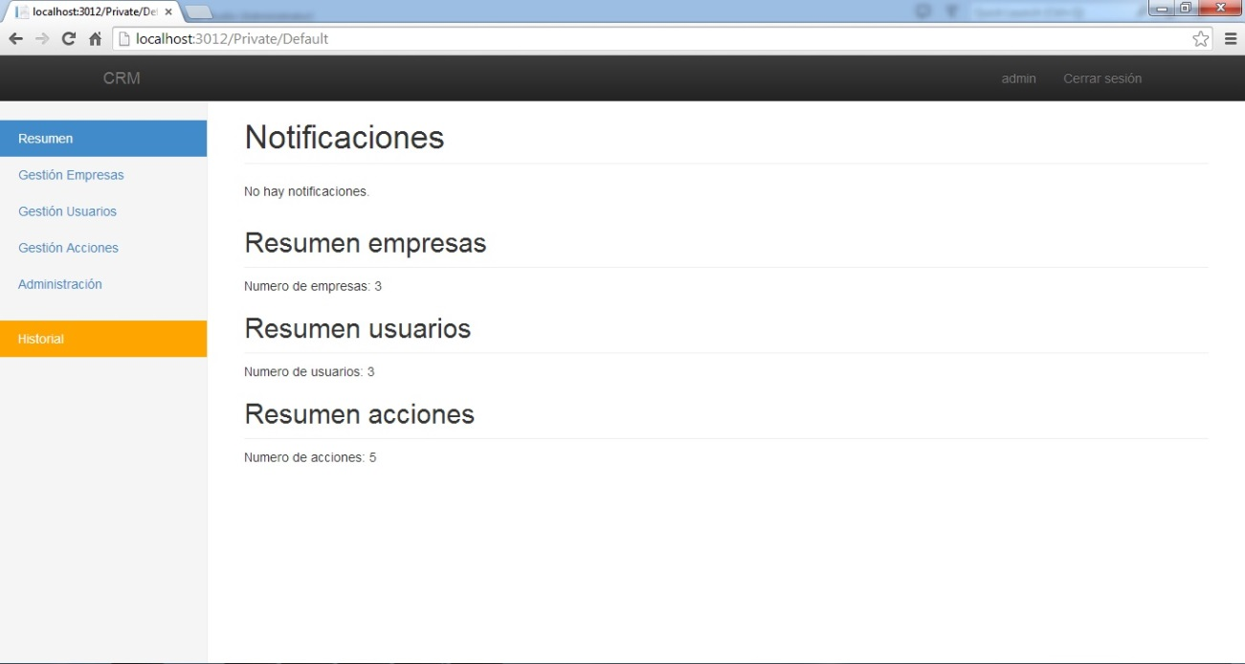

# Gestión de acciones

La página de gestión de acciones comerciales inicial está separada en dos partes. En la parte superior encontrará las opciones de alta y de búsqueda avanzada o búsqueda mediante filtros.

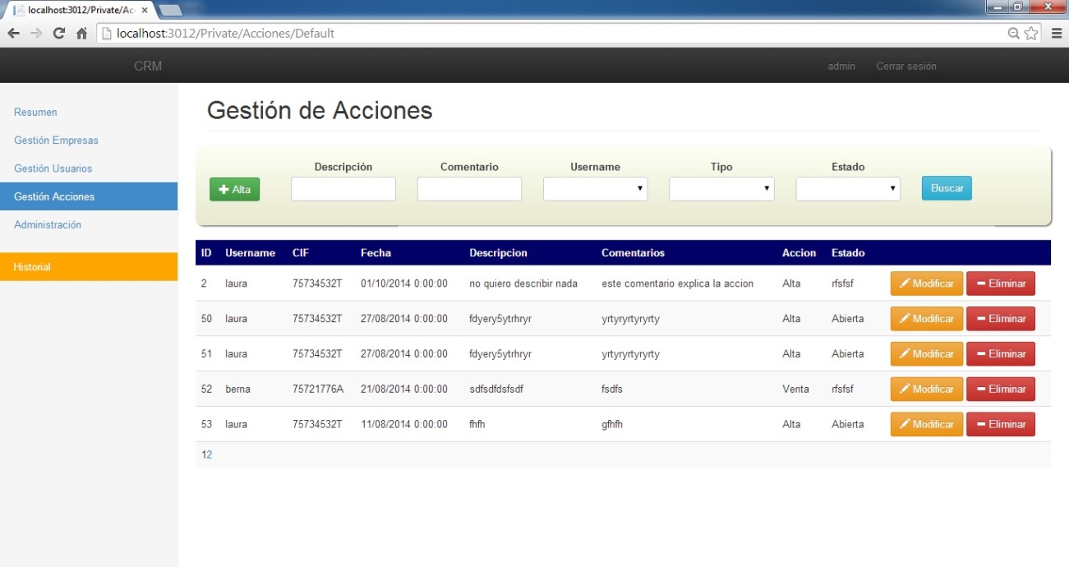

## 

## Búsqueda avanzada

Para realizar la búsqueda, introduzca los valores por los que desea filtrar en la parte superior.



## Nueva acción comercial

Para dar de alta una nueva acción comercial haga click en el botón de alta de la pantalla principal de gestión de acciones.



Nos llevará a una nueva pantalla donde podremos introducir los datos pertinentes de la nueva acción comercial.

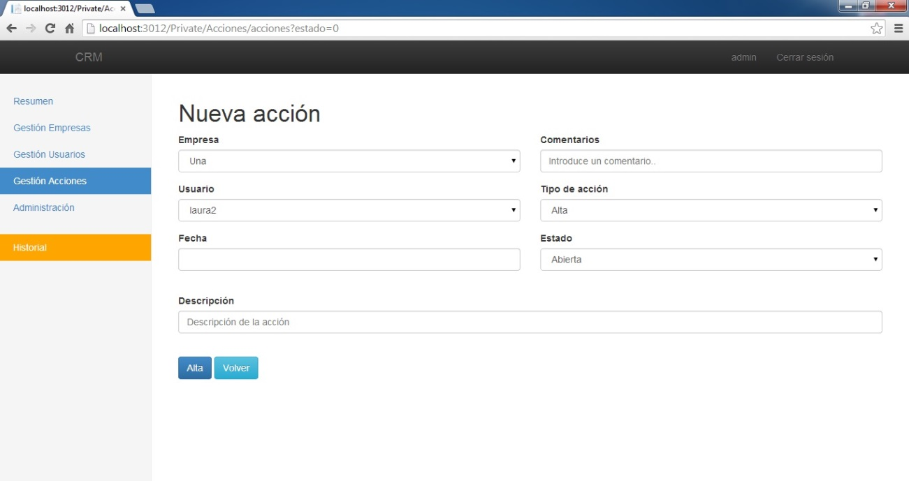

## Eliminar acción comercial

Desde la pantalla principal de gestión de acciones puede eliminar las acciones comerciales. Al lado de cada registro de la tabla encontrará dos botones que le permitirán eliminar y modificar la acción comercial deseada.



## Modificar acción comercial

Para modificar una acción comercial localice la acción desde la pantalla principal de gestión de acciones y luego pulse en el botón modificar del registro correspondiente.



A continuación se le mostrarán los datos de la acción comercial. Modifique los que considere necesarios y pulse en el botón guardar.

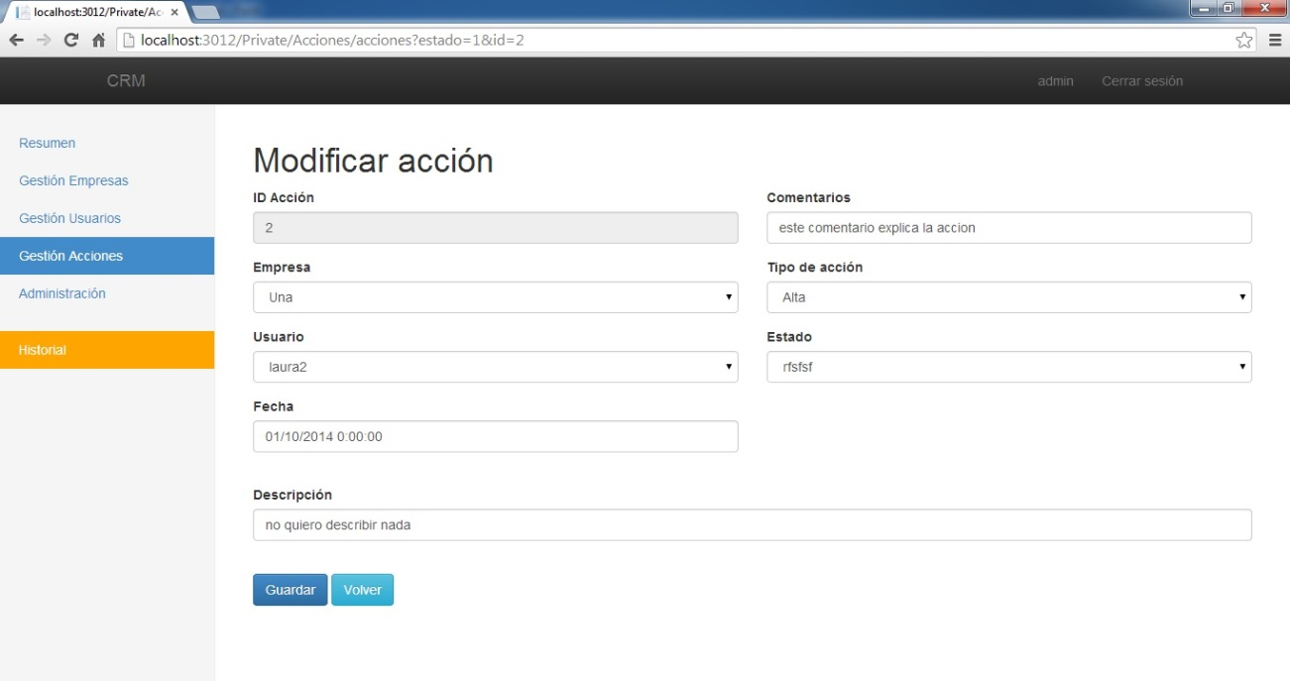

# 

# Gestión de empresa

La página de gestión de empresas inicial está separada en dos partes. En la parte superior encontrará las opciones de alta, búsqueda avanzada o búsqueda mediante filtros y gestión de contactos.

## Búsqueda avanzada

Para realizar la búsqueda, introduzca los valores por los que desea filtrar en la parte superior.

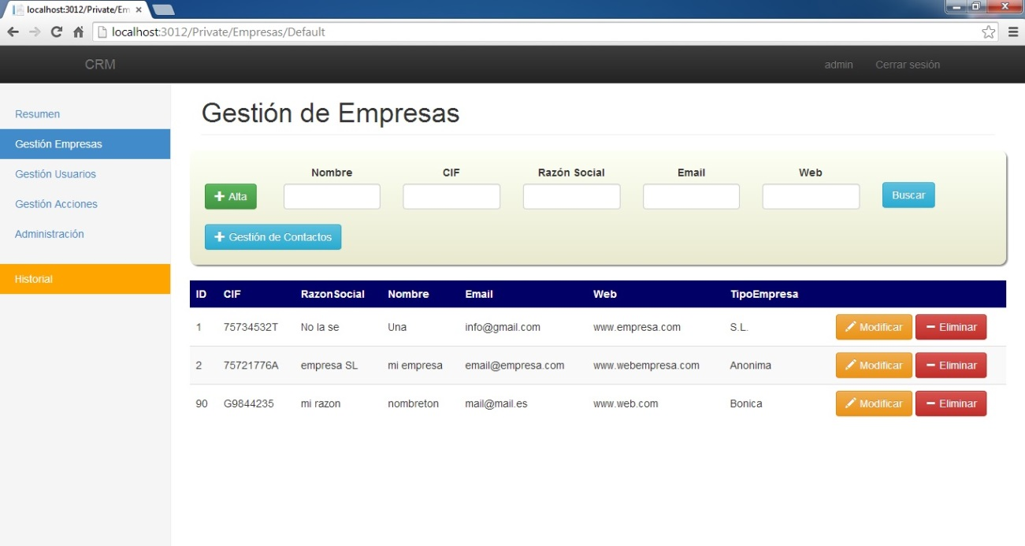

## Nueva empresa

Para dar de alta una nueva empresa haga click en el botón de alta de la pantalla principal de gestión de empresas.

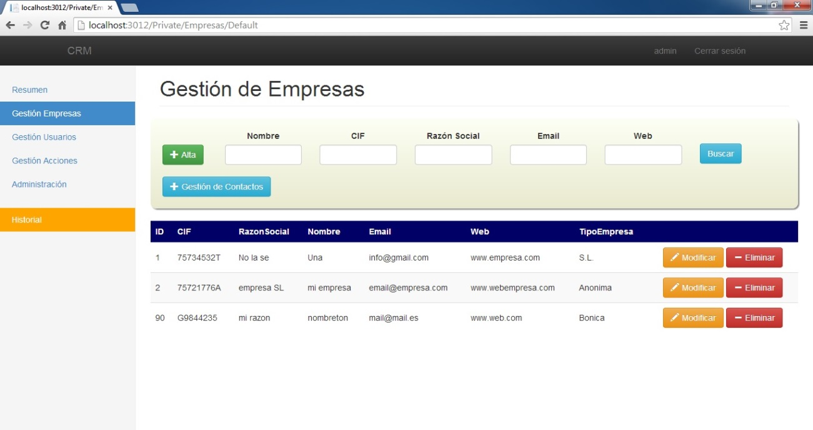

Nos llevará a una nueva pantalla donde podremos introducir los datos pertinentes de la nueva empresa.

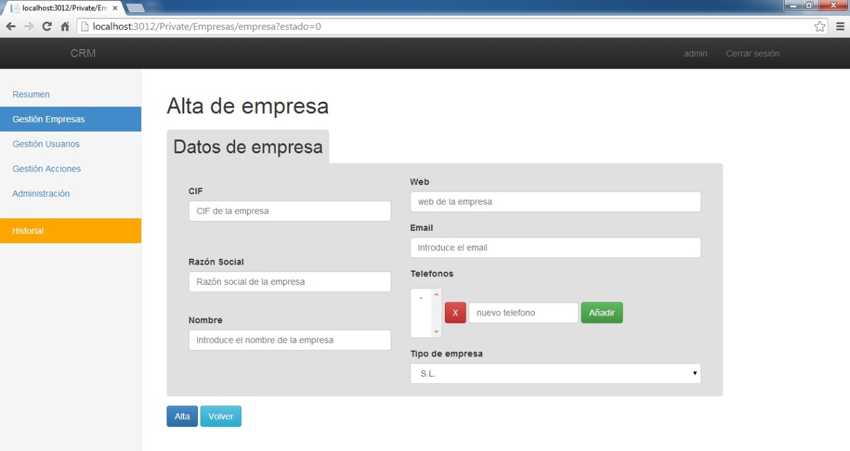

## Eliminar empresa

Desde la pantalla principal de gestión de empresas puede eliminar las empresas. Al lado de cada registro de la tabla encontrará dos botones que le permitirán eliminar y modificar la acción comercial deseada.



## Modificar empresa

Para modificar una empresa localice la empresa desde la pantalla principal de gestión de empresas y luego pulse en el botón modificar del registro correspondiente.



A continuación se le mostrarán los datos de la empresa. Modifique los que considere necesarios y pulse en el botón guardar.

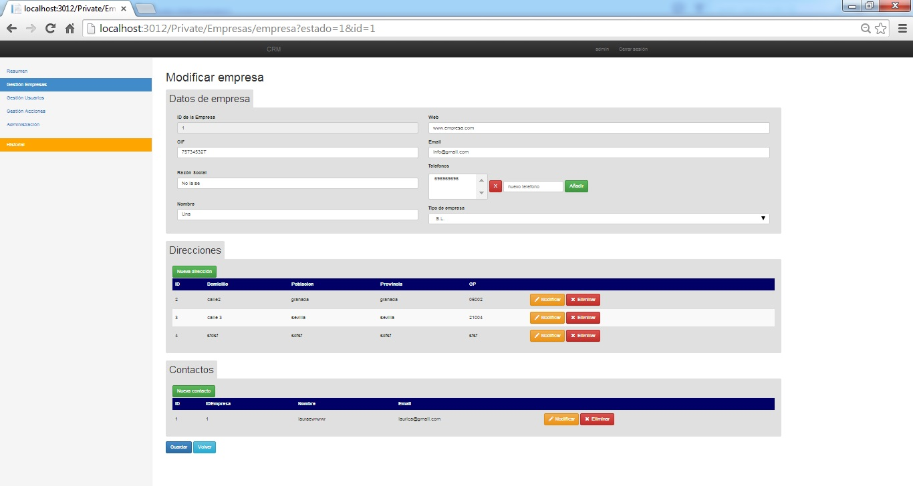

# Gestión de contactos

Para acceder a la gestión de contactos previamente debe de acceder a la gestión de empresas. Una vez allí haga click en el botón de gestión de contactos.

La página de gestión de contactos inicial está separada en dos partes. En la parte superior encontrará las opciones de alta, búsqueda avanzada o búsqueda mediante filtros y gestión de contactos.



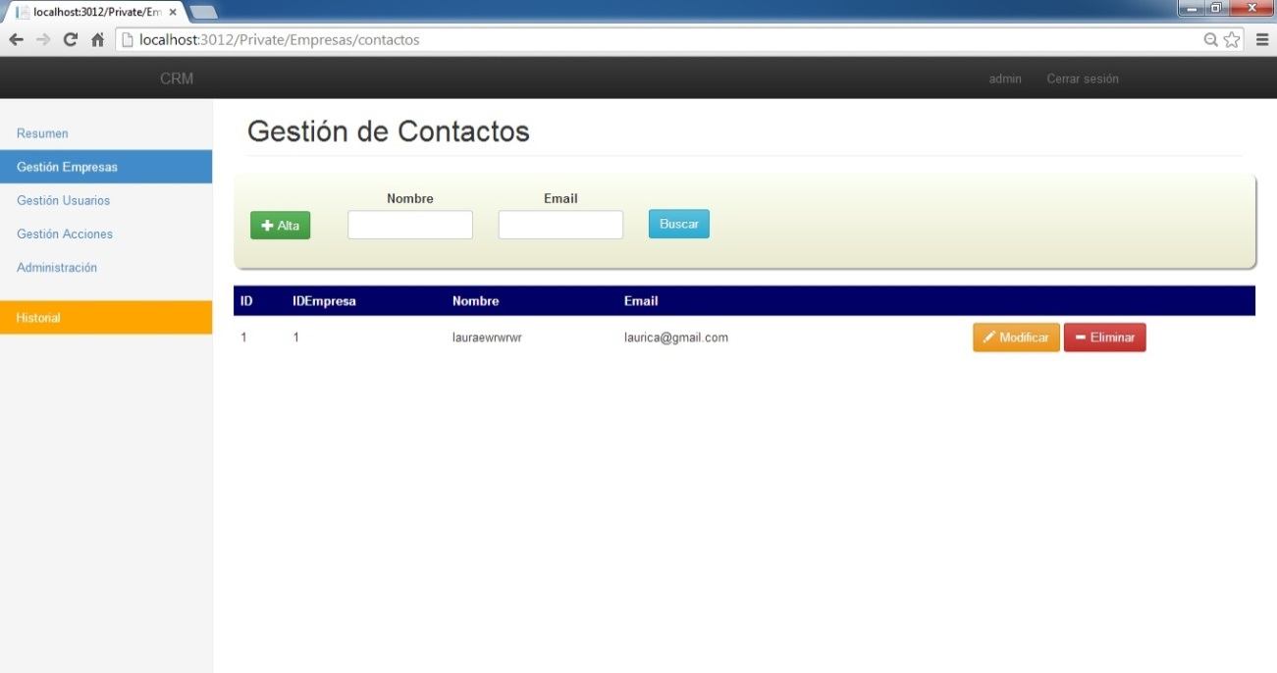

## Búsqueda avanzada

Para realizar la búsqueda, introduzca los valores por los que desea filtrar en la parte superior.

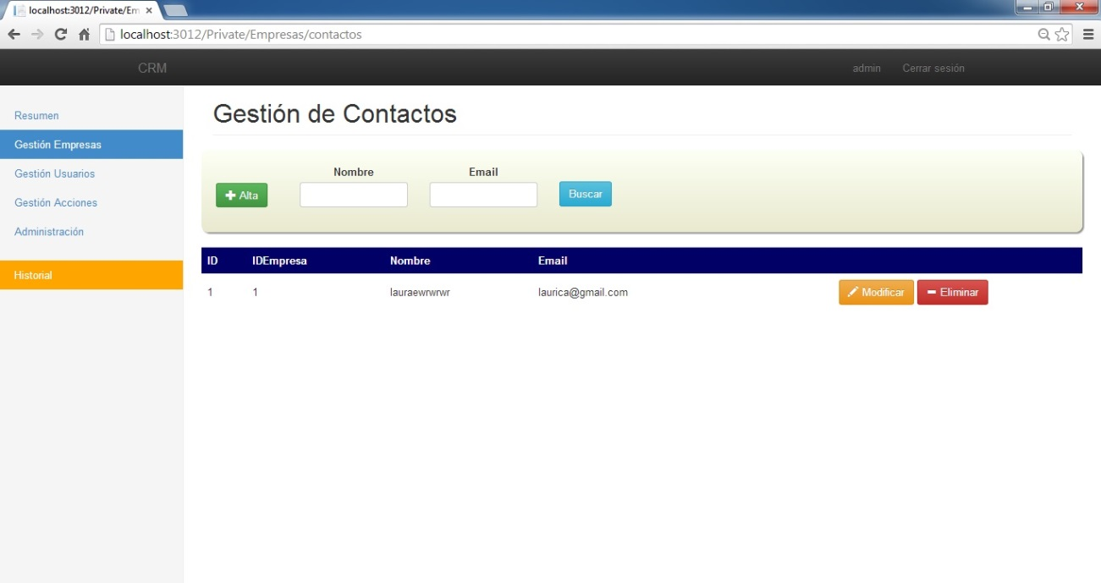

## Nuevo contacto

Para dar de alta un nuevo contacto haga click en el botón de alta de la pantalla principal de gestión de contactos.



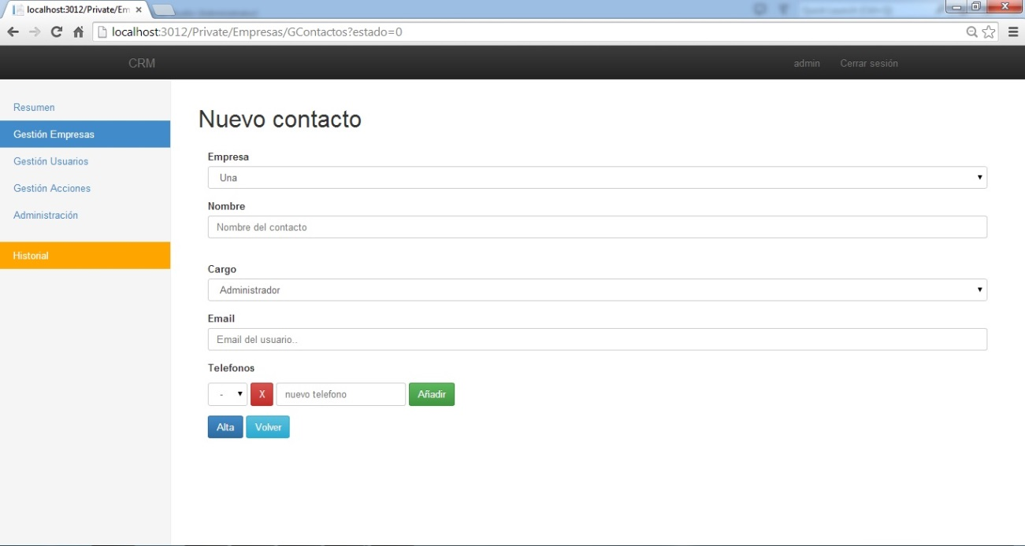

## Eliminar contacto

Desde la pantalla principal de gestión de contactos puede eliminar los contactos. Al lado de cada registro de la tabla encontrará dos botones que le permitirán eliminar y modificar los contactos deseados.



## Modificar contacto

Para modificar una empresa localice la empresa desde la pantalla principal de gestión de empresas y luego pulse en el botón modificar del registro correspondiente.



A continuación se le mostrarán los datos del contacto. Modifique los que considere necesarios y pulse en el botón guardar.

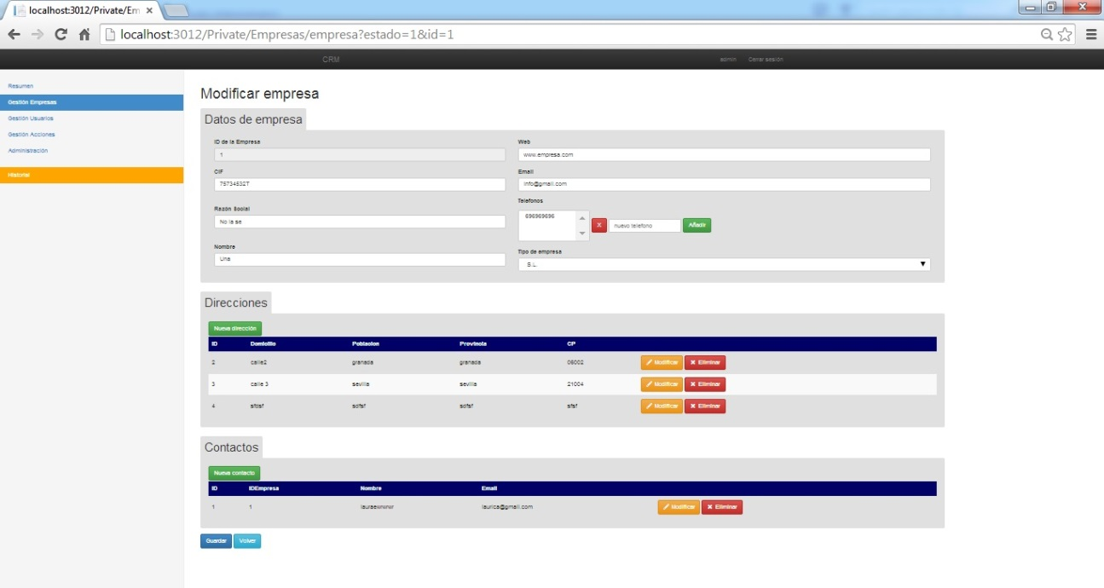

# Gestión de direcciones

Para acceder a la gestión de direcciones previamente debe seleccionar la empresa en la página de gestión de empresas y darle al botón de modificar.

Separado en tres secciones encontrará la información de la empresa. Datos generales de la empresa, direcciones y contactos asociados.



Gestión de direcciones de una empresa

Gestión de usuarios de una empresa

## Nuevo dirección

Para dar de alta una nueva dirección haga click en el botón de alta de la pantalla de modificar empresa, en la sección de direcciones. Le llevará a una nueva pantalla donde podra introducir los datos de la dirección.

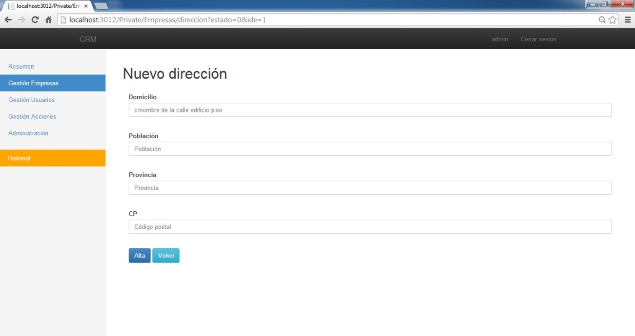

## Modificar dirección

Para modificar una dirección, localice la dirección desde la pantalla principal de modificar empresa y luego pulse en el botón modificar del registro correspondiente. Le llevará a nueva pantalla donde podrá editar los datos correspondientes. Al terminar pulse el botón guardar.

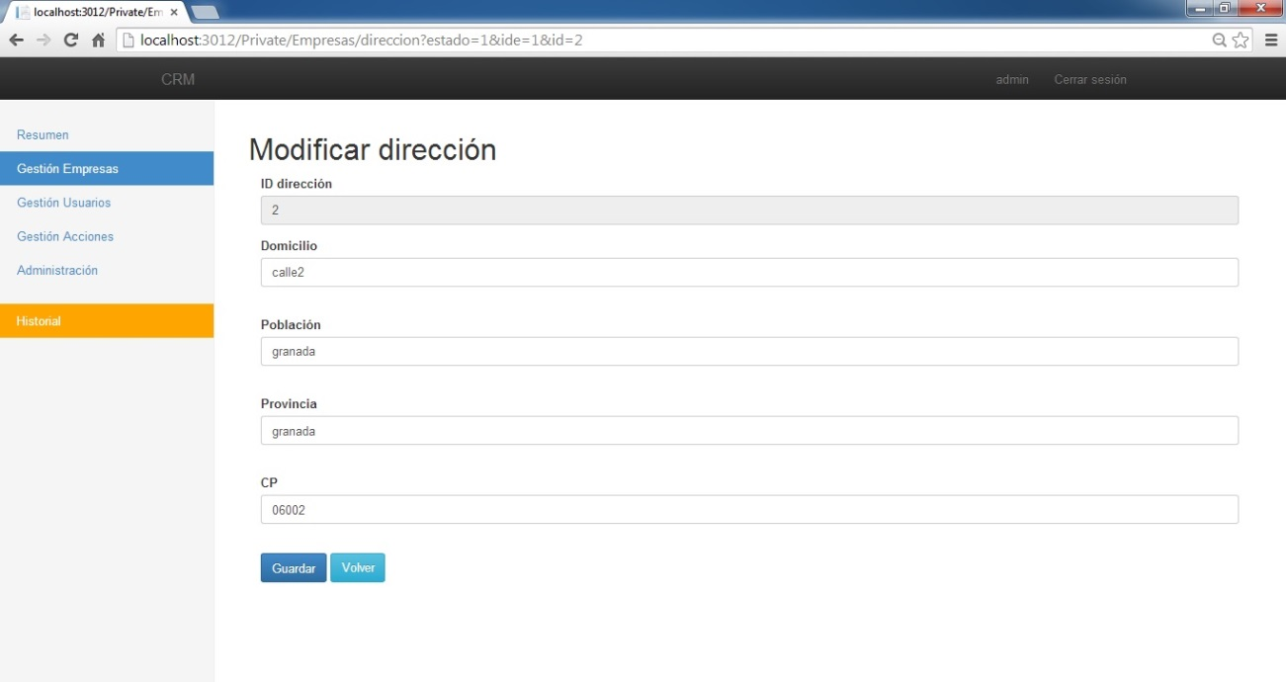

# Gestión de usuarios

La página de gestión de usuarios inicial está separada en dos partes. En la parte superior encontrará las opciones de alta y de búsqueda avanzada o búsqueda mediante filtros.

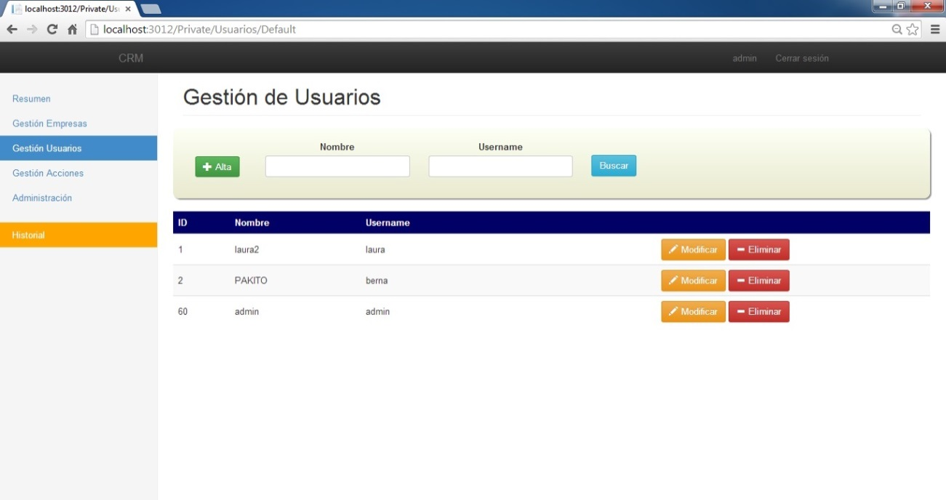

## Nuevo usuarios

Para dar de alta un nuevo usuario haga click en el botón de alta de la pantalla de gestión de usuarios Le llevará a una nueva pantalla donde podra introducir los datos de la dirección.



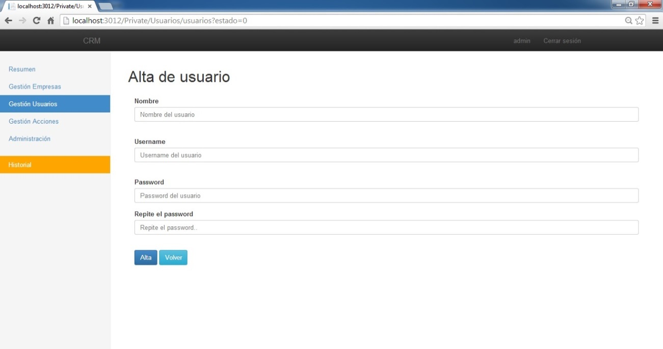

## Eliminar usuarios

Desde la pantalla principal de gestión de usuarios puede eliminar los usuarios. Al lado de cada registro de la tabla encontrará dos botones que le permitirán eliminar y modificar los contactos deseados.



## Modificar usuarios

Para modificar un usuario, localice el usuario desde la pantalla principal de gestión de usuarios y luego pulse en el botón modificar del registro correspondiente. Le llevará a nueva pantalla donde podrá editar los datos correspondientes. Al terminar pulse el botón guardar.



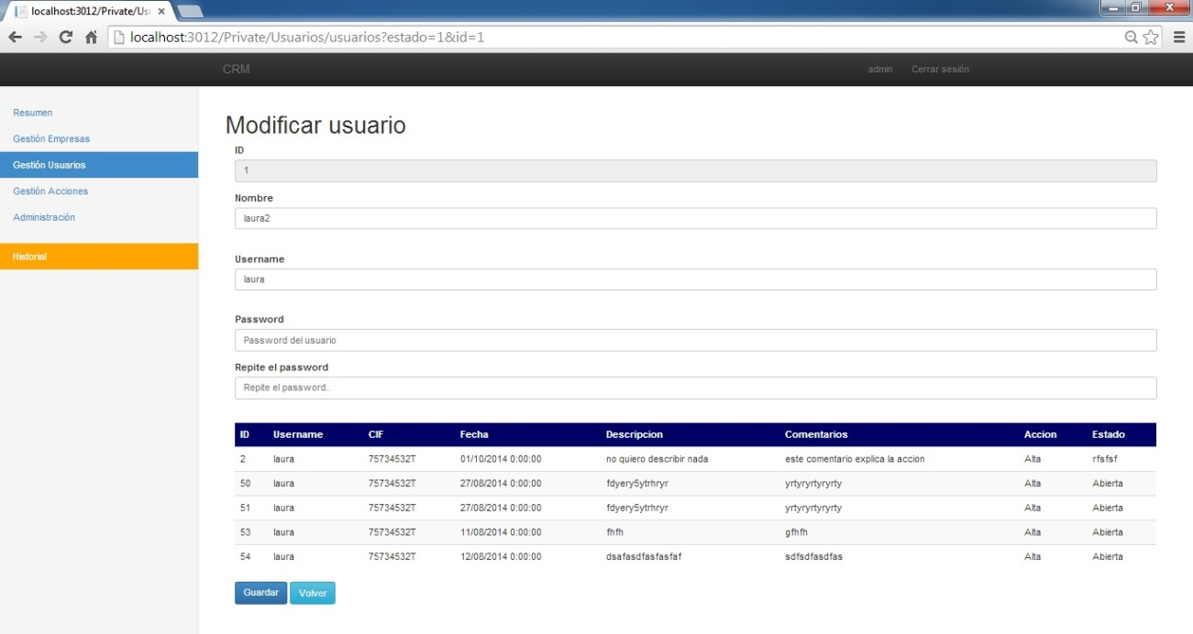

# Administración

La página de administración ofrece la posibilidad de gestión cargos, tipos de empresa, tipos de acciones y estados.

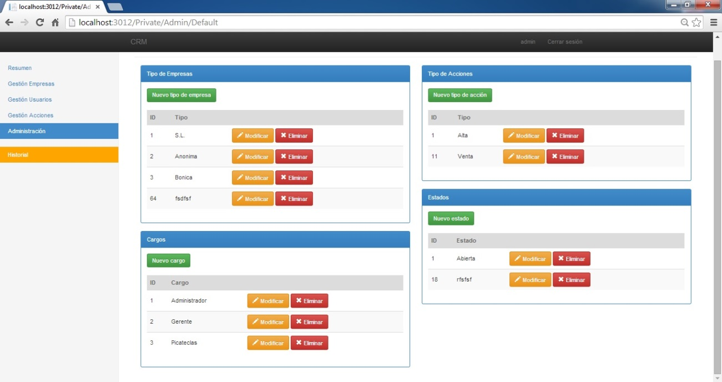

## Alta de un nuevo tipo

Hay una caja para cada tipo a tratar y cada caja tiene un botón verde para el alta. Al pulsarlo le saltara una ventana donde podrá introducir el valor.

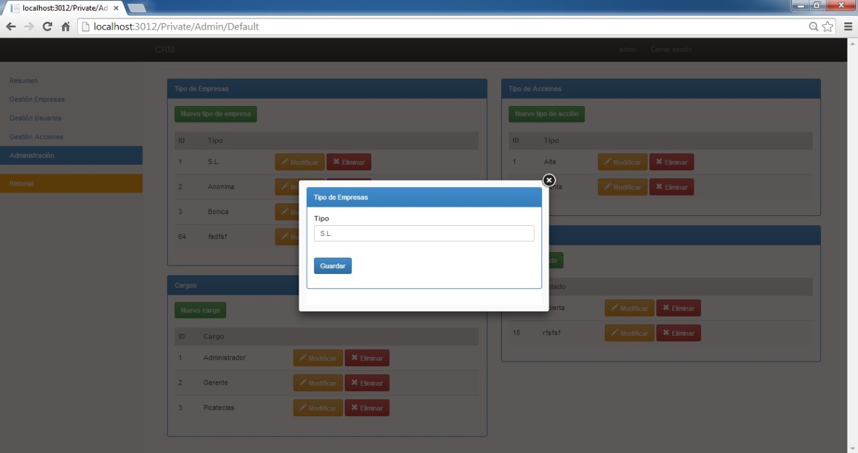

## Baja y Modificación

Para eliminar o modificar un registro, pulse en los botones modificar y eliminar (botón naranja y rojo correspondientemente) de cada caja.



# Historial

En esta sección podrá ver las acciones que se han llevado a cabo durante la sesión en ejecución.

